**有限差分法上机报告**

1计算长直接地金属槽中的电场分布。金属槽横截面如图所示，其侧壁与底面电位均为0，顶盖电位相对值为10。槽内电位函数满足拉普拉斯方程，计算槽内电位分布。

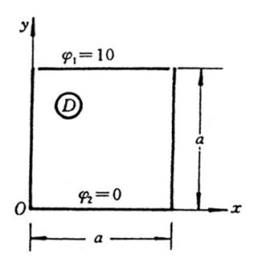

图1 金属槽横截面

* 1. **有限差分法解题步骤**

对于槽内点位分布，可理想化为二维问题。选定直角坐标系，槽内电位函数 $Φ$ 满足拉普拉斯方程。

$$\frac{∂^{2}Φ}{∂x^{2}}+\frac{∂^{2}Φ}{∂y^{2}}=0$$

$$Φ|_{0<x<a,y=a}=10$$

$$Φ|_{x=0,0≤y<a}=Φ|_{0≤x≤a,y=0}=Φ|_{x=a,0≤y<a}=0$$

1.1.1离散化处理

对计算区域取正方形网格离散，步长 $h=0.25a$，在 $x,y$ 方向的节点数都为5。

1.1.2 超松弛迭代法的差分方程形式

$$Φ_{i,j}^{(n+1)}=Φ_{i,j}^{(n)}+\frac{α}{4}(Φ_{i+1,j}^{\left(n\right)}+Φ_{i,j+1}^{\left(n\right)}+Φ_{i-1,j}^{\left(n+1\right)}+Φ_{i,j-1}^{\left(n+1\right)}-{4Φ}_{i,j}^{\left(n\right)})$$

其中 $α$ 称为加速收敛因子或超松弛因子，它的数值决定超松弛程度，影响迭代解收敛的速度。其取值范围为 $1≤α<2$。

对于第一类边值问题，若一方形场域由正方形网格划分，每边的节点数为 $(n+1)$，则 $α$ 可由下式计算：

$$α=\frac{2}{1+sin\frac{π}{n}}$$

所以这里可以得到 $α≈1.17157292$。

1.1.3 给出边界条件

本题属于第一类边界条件，可以利用直接赋值的方式，即

$$Φ_{1,1-5}=Φ_{5,1-5}=Φ_{1-5,1}=0$$

$$Φ_{2-4,5}=10$$

1.1.4 内部节点赋初值

对于内部条件赋值，可知场内各处电位必然介于 $Φ_{1}$ 和 $Φ_{2}$ 之间，采用等差递增的方式来赋初值，即

$$Φ_{i,j}=\frac{Φ_{2}-Φ_{1}}{n}\left(j-1\right)=\frac{10}{4}(j-1)$$

1.1.5 检查迭代解收敛的条件

计算精度为千分之一，即对于场域内任一节点，两次相邻迭代值需满足 $\left|Φ_{i,j}^{\left(n+1\right)}-Φ_{i,j}^{\left(n\right)}\right|≤0.001$。

1.1.6 计算框图

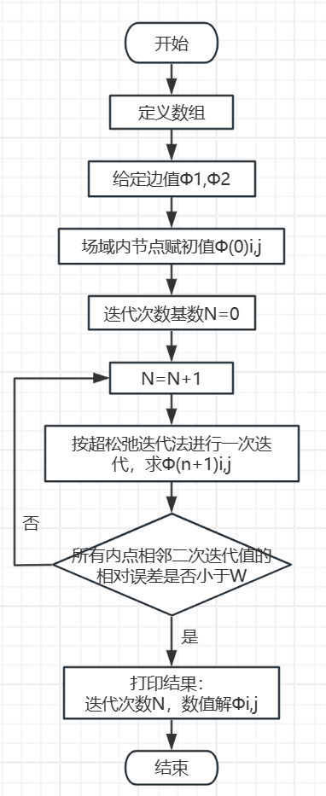

图2 计算框图

源代码请见附录1

* 1. **计算结果**

0.00 10.00 10.00 10.00 0.00

0.00 4.29 5.27 4.29 0.00

0.00 1.88 2.50 1.88 0.00

0.00 0.71 0.98 0.71 0.00

0.00 0.00 0.00 0.00 0.00

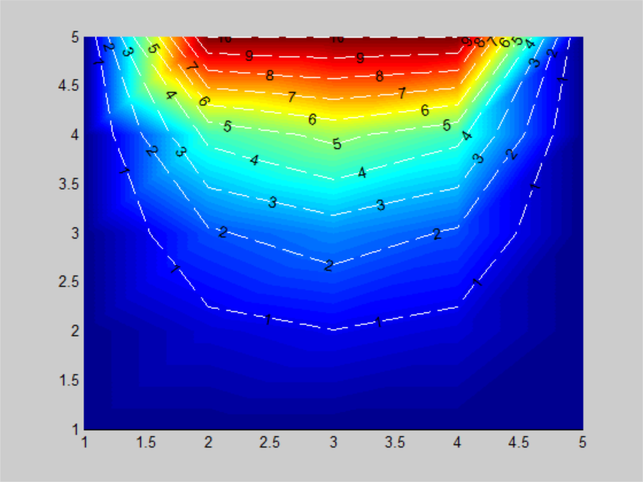

图3 全场域的电位分布图

迭代次数为8。

改变松弛因子，比较其收敛速度。

表1 α与对应的迭代次数

|  |  |  |  |  |  |  |  |  |  |  |  |
| --- | --- | --- | --- | --- | --- | --- | --- | --- | --- | --- | --- |
| α | $$1.00$$ | $$1.05$$ | $$1.10$$ | $$1.15$$ | $$1.1716$$ | $$1.20$$ | $$1.25$$ | $$1.30$$ | $$1.35$$ | $$1.40$$ | $$1.45$$ |
| 迭代次数 | $$13$$ | $$11$$ | $$10$$ | $$9$$ | $$8$$ | $$8$$ | $$8$$ | $$9$$ | $$10$$ | $$11$$ | $$12$$ |
| α | $$1.50$$ | $$1.55$$ | $$1.60$$ | $$1.65$$ | $$1.70$$ | $$1.75$$ | $$1.80$$ | $$1.85$$ | $$1.90$$ | $$1.95$$ |  |
| 迭代次数 | $$14$$ | $$16$$ | $$18$$ | $$21$$ | $$25$$ | $$30$$ | $$38$$ | $$54$$ | $$82$$ | $$167$$ |  |

图4 α-迭代次数

可见， $α$ 值越接近 $\frac{2}{1+sin\frac{π}{n}}≈1.17157292$，所需迭代次数越少，即收敛速度越快。

**1.3 划分网格加倍**

则 $m=n=8$, $α≈1.44646275$。

计算分析类似上题，计算结果如下。

0.00 10.00 10.00 10.00 10.00 10.00 10.00 10.00 0.00

0.00 4.83 6.61 7.31 7.49 7.31 6.61 4.83 0.00

0.00 2.69 4.31 5.12 5.36 5.12 4.31 2.69 0.00

0.00 1.64 2.82 3.50 3.71 3.50 2.82 1.64 0.00

0.00 1.03 1.84 2.33 2.50 2.33 1.84 1.03 0.00

0.00 0.64 1.17 1.50 1.62 1.50 1.17 0.64 0.00

0.00 0.38 0.69 0.89 0.96 0.89 0.69 0.38 0.00

0.00 0.17 0.32 0.42 0.45 0.42 0.32 0.17 0.00

0.00 0.00 0.00 0.00 0.00 0.00 0.00 0.00 0.00

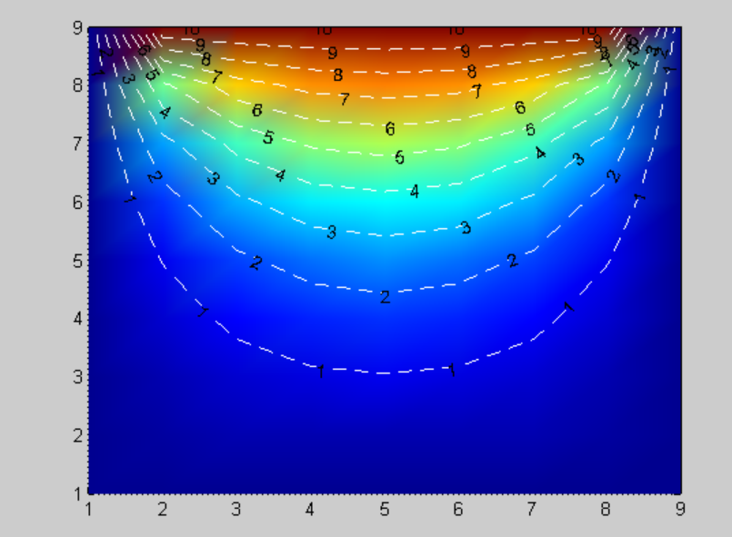

图5 全场域电位分布

迭代次数为16。

相比于网格较少的计算结果，网格加倍后，迭代次数增加，场域内电位的数值分布更加具体，分布图更加精细平滑。

2 计算长直接地金属槽中的电场分布。其长为a，宽为0.6a，侧壁与底面电位均为0，顶盖电位相对值为100V。根据场分布的对称性，以半场域为计算区域，并以 $h=\frac{a}{40}$ 将半场域由正方形网格予以精细划分。槽内电位函数满足拉普拉斯方程，计算槽内电位分布。

**2.1有限差分法解题**

对于槽内点位分布，可理想化为二维问题。选定直角坐标系，槽内电位函数 $Φ$ 满足拉普拉斯方程。

$$\frac{∂^{2}Φ}{∂x^{2}}+\frac{∂^{2}Φ}{∂y^{2}}=0$$

$$Φ|_{0<x<a,y=a}=10$$

$$Φ|_{x=0,0≤y<a}=Φ|_{0≤x≤a,y=0}=Φ|_{x=a,0≤y<a}=0$$

2.1.1离散化处理

选取半场域进行计算，对计算区域进行离散处理，取正方形网格离散，步长 $h=\frac{a}{40}$，在 $x$ 方向的节点数为41，在 $y$ 方向的节点数为25。

2.1.2 超松弛迭代法的差分方程形式

$$Φ_{i,j}^{(n+1)}=Φ_{i,j}^{(n)}+\frac{α}{4}(Φ_{i+1,j}^{\left(n\right)}+Φ_{i,j+1}^{\left(n\right)}+Φ_{i-1,j}^{\left(n+1\right)}+Φ_{i,j-1}^{\left(n+1\right)}-{4Φ}_{i,j}^{\left(n\right)})$$

其中 $α$ 称为加速收敛因子或超松弛因子，它的数值决定超松弛程度，影响迭代解收敛的速度。其取值范围为 $1≤α<2$。

若一矩形区域由边长为 $h$ 的正方形网格划分为 $mh$ 和 $nh$，且 $m$ 和 $n$ 都较大，则

$$α=2-π\sqrt{2}\sqrt{\frac{1}{m^{2}}+\frac{1}{n^{2}}}$$

所以这里可以得到 $α≈1.7841147$。

2.1.3 给出边界条件

对于中间轴线上的点，由于电势线平行于 $x$ 轴，故电场方向平行于轴线，即

$$\frac{∂Φ}{∂n}=0=\frac{Φ_{{(x}_{0}+h,y_{0})}-Φ_{{(x}_{0}-h,y_{0})}}{2h}=0$$

$$Φ_{{(x}_{0}+h,y_{0})}=Φ_{{(x}_{0}-h,y_{0})}$$

所以在轴线上 $$Φ_{20,2-24}^{(n+1)}=Φ_{20,2-24}^{(n)}+\frac{α}{4}(2Φ_{19,2-24}^{\left(n\right)}+Φ_{20,\left(2-24\right)+1}^{\left(n\right)}+Φ_{20,(2-24)-1}^{\left(n+1\right)}-{4Φ}_{20,2-24}^{\left(n\right)})$$

其他边界属于第一类边界条件，可以利用直接赋值的方式，即

$$Φ_{1,1-25}=Φ_{1-41,1}=0$$

$$Φ_{2-40,25}=100$$

2.1.4 内部节点赋初值

对于内部条件赋值，可知场内各处电位必然介于 $Φ_{1}$ 和 $Φ_{2}$ 之间，采用等差递增的方式来赋初值，即

$$Φ_{i,j}=\frac{Φ_{2}-Φ_{1}}{n}\left(j-1\right)=\frac{100}{24}(j-1)$$

2.1.5 检查迭代解收敛的条件

计算精度为千分之一，即对于场域内任一节点，两次相邻迭代值需满足 $\left|Φ_{i,j}^{\left(n+1\right)}-Φ_{i,j}^{\left(n\right)}\right|≤0.001$。

源代码请见附录2。

* + 1. 计算结果

左半场域的数值结果如下。

0.00 100.00 100.00 100.00 100.00 100.00 100.00 100.00 100.00 100.00 100.00 100.00 100.00 100.00 100.00 100.00 100.00 100.00 100.00 100.00 100.00

0.00 49.90 69.56 78.75 83.74 86.77 88.78 90.19 91.22 91.99 92.59 93.07 93.44 93.73 93.97 94.15 94.29 94.40 94.47 94.51 94.53

0.00 30.03 49.59 61.71 69.43 74.57 78.16 80.75 82.69 84.17 85.32 86.23 86.95 87.53 87.98 88.35 88.62 88.83 88.97 89.06 89.08

0.00 20.63 37.06 49.08 57.70 63.93 68.52 71.97 74.61 76.67 78.29 79.58 80.61 81.44 82.10 82.62 83.02 83.32 83.53 83.65 83.69

0.00 15.44 28.93 39.84 48.36 54.94 60.03 64.00 67.12 69.60 71.59 73.19 74.48 75.52 76.35 77.02 77.53 77.91 78.18 78.33 78.38

0.00 12.20 23.37 32.99 40.96 47.43 52.66 56.87 60.28 63.03 65.27 67.10 68.59 69.80 70.78 71.56 72.16 72.62 72.93 73.12 73.18

0.00 9.99 19.38 27.78 35.04 41.18 46.31 50.56 54.07 56.98 59.38 61.35 62.98 64.32 65.41 66.27 66.95 67.46 67.82 68.02 68.09

0.00 8.38 16.37 23.72 30.25 35.94 40.83 44.98 48.48 51.43 53.90 55.96 57.67 59.09 60.25 61.18 61.91 62.46 62.85 63.07 63.15

0.00 7.14 14.02 20.46 26.31 31.52 36.08 40.04 43.45 46.35 48.82 50.91 52.66 54.12 55.32 56.29 57.05 57.63 58.03 58.27 58.35

0.00 6.15 12.13 17.78 23.00 27.73 31.95 35.66 38.91 41.72 44.13 46.19 47.94 49.40 50.61 51.60 52.38 52.97 53.38 53.63 53.71

0.00 5.34 10.56 15.53 20.18 24.45 28.31 31.76 34.81 37.48 39.79 41.79 43.50 44.94 46.14 47.12 47.90 48.49 48.90 49.15 49.23

0.00 4.66 9.23 13.61 17.75 21.58 25.09 28.25 31.08 33.58 35.78 37.68 39.32 40.72 41.88 42.84 43.60 44.18 44.59 44.83 44.91

0.00 4.08 8.08 11.95 15.61 19.04 22.20 25.09 27.68 30.00 32.05 33.84 35.39 36.72 37.83 38.75 39.49 40.05 40.45 40.68 40.76

0.00 3.57 7.07 10.47 13.72 16.77 19.60 22.20 24.57 26.69 28.58 30.24 31.69 32.93 33.98 34.85 35.55 36.08 36.46 36.68 36.76

0.00 3.11 6.18 9.16 12.01 14.71 17.23 19.56 21.69 23.61 25.33 26.86 28.19 29.34 30.31 31.12 31.78 32.28 32.63 32.84 32.91

0.00 2.70 5.37 7.96 10.46 12.83 15.05 17.12 19.01 20.74 22.29 23.66 24.87 25.92 26.81 27.55 28.15 28.61 28.94 29.13 29.20

0.00 2.33 4.63 6.87 9.04 11.10 13.04 14.85 16.51 18.04 19.41 20.63 21.72 22.66 23.46 24.13 24.67 25.08 25.38 25.56 25.61

0.00 1.98 3.95 5.86 7.71 9.48 11.15 12.71 14.16 15.48 16.68 17.75 18.70 19.53 20.24 20.83 21.31 21.68 21.94 22.10 22.15

0.00 1.66 3.31 4.92 6.47 7.96 9.38 10.70 11.93 13.05 14.08 14.99 15.81 16.52 17.13 17.64 18.06 18.38 18.61 18.74 18.79

0.00 1.36 2.71 4.03 5.30 6.53 7.69 8.78 9.79 10.73 11.58 12.34 13.02 13.62 14.13 14.56 14.90 15.17 15.36 15.48 15.52

0.00 1.07 2.13 3.17 4.18 5.15 6.07 6.93 7.74 8.48 9.16 9.77 10.32 10.79 11.20 11.55 11.83 12.04 12.20 12.29 12.32

0.00 0.80 1.58 2.35 3.10 3.82 4.51 5.15 5.75 6.31 6.81 7.27 7.68 8.04 8.35 8.60 8.81 8.98 9.09 9.16 9.19

0.00 0.53 1.05 1.56 2.05 2.53 2.98 3.41 3.81 4.18 4.52 4.82 5.09 5.33 5.54 5.71 5.85 5.96 6.04 6.08 6.10

0.00 0.26 0.52 0.77 1.02 1.26 1.48 1.70 1.90 2.08 2.25 2.40 2.54 2.66 2.76 2.85 2.92 2.97 3.01 3.03 3.04

0.00 0.00 0.00 0.00 0.00 0.00 0.00 0.00 0.00 0.00 0.00 0.00 0.00 0.00 0.00 0.00 0.00 0.00 0.00 0.00 0.00

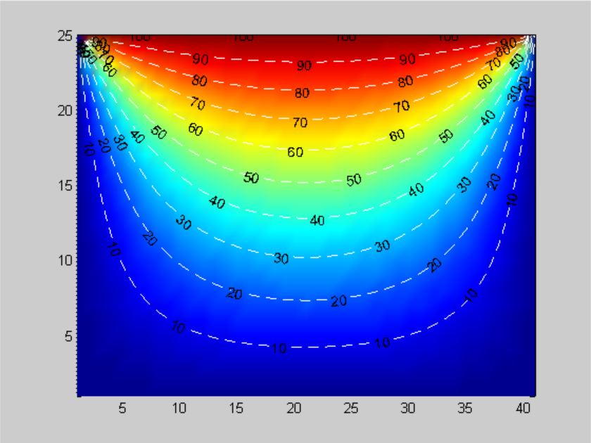

图6 全场域的电位分布

**2.2 若顶盖电位变为 $Φ_{1}=100sin⁡(\frac{π}{a}x)$**，即 $$Φ_{2-40,25}=100sin⁡(\frac{(i-1)*π}{40})$$

分析与上题类似，源代码请见附录3。对于左半场域，计算结果如下

0.00 7.85 15.64 23.34 30.90 38.27 45.40 52.25 58.78 64.94 70.71 76.04 80.90 85.26 89.10 92.39 95.11 97.24 98.77 99.69 100.00

0.00 7.22 14.40 21.50 28.45 35.24 41.80 48.11 54.12 59.80 65.11 70.02 74.49 78.51 82.04 85.07 87.57 89.53 90.95 91.79 92.08

0.00 6.65 13.25 19.78 26.18 32.42 38.46 44.27 49.80 55.02 59.91 64.43 68.54 72.24 75.49 78.28 80.58 82.38 83.68 84.46 84.73

0.00 6.11 12.19 18.18 24.07 29.81 35.36 40.70 45.79 50.59 55.08 59.23 63.02 66.42 69.40 71.96 74.08 75.74 76.93 77.65 77.89

0.00 5.61 11.19 16.70 22.11 27.38 32.48 37.38 42.05 46.46 50.59 54.40 57.88 61.00 63.75 66.10 68.04 69.57 70.66 71.32 71.54

0.00 5.15 10.27 15.32 20.28 25.12 29.80 34.29 38.58 42.63 46.41 49.91 53.10 55.96 58.48 60.64 62.42 63.82 64.82 65.43 65.63

0.00 4.72 9.41 14.04 18.58 23.01 27.30 31.42 35.34 39.05 42.52 45.72 48.64 51.27 53.57 55.55 57.18 58.47 59.39 59.94 60.13

0.00 4.31 8.60 12.84 16.99 21.05 24.97 28.73 32.32 35.72 38.89 41.82 44.49 46.89 49.00 50.81 52.30 53.47 54.32 54.82 54.99

0.00 3.94 7.85 11.72 15.51 19.21 22.79 26.23 29.51 32.60 35.50 38.17 40.61 42.80 44.73 46.38 47.74 48.81 49.58 50.04 50.20

0.00 3.59 7.15 10.67 14.13 17.49 20.75 23.88 26.87 29.69 32.32 34.76 36.98 38.98 40.73 42.23 43.47 44.45 45.15 45.57 45.71

0.00 3.26 6.49 9.69 12.83 15.88 18.84 21.69 24.40 26.96 29.35 31.56 33.58 35.39 36.98 38.35 39.48 40.36 41.00 41.38 41.51

0.00 2.95 5.88 8.77 11.61 14.37 17.05 19.62 22.08 24.39 26.56 28.56 30.39 32.02 33.47 34.70 35.72 36.52 37.10 37.44 37.56

0.00 2.66 5.29 7.90 10.46 12.95 15.36 17.68 19.89 21.98 23.93 25.73 27.38 28.86 30.15 31.27 32.19 32.91 33.43 33.74 33.84

0.00 2.38 4.75 7.08 9.37 11.61 13.77 15.85 17.83 19.70 21.45 23.07 24.54 25.86 27.03 28.02 28.85 29.50 29.96 30.24 30.33

0.00 2.12 4.23 6.31 8.35 10.34 12.26 14.11 15.88 17.54 19.10 20.54 21.85 23.03 24.07 24.96 25.69 26.27 26.68 26.93 27.01

0.00 1.87 3.73 5.57 7.37 9.13 10.83 12.47 14.02 15.49 16.87 18.14 19.30 20.34 21.26 22.04 22.69 23.20 23.56 23.78 23.86

0.00 1.64 3.26 4.87 6.44 7.98 9.47 10.89 12.26 13.54 14.74 15.85 16.87 17.78 18.58 19.26 19.83 20.27 20.59 20.79 20.85

0.00 1.41 2.81 4.20 5.55 6.88 8.16 9.39 10.56 11.67 12.71 13.67 14.54 15.32 16.01 16.60 17.09 17.47 17.75 17.92 17.97

0.00 1.19 2.38 3.55 4.70 5.82 6.90 7.94 8.94 9.87 10.75 11.56 12.30 12.96 13.55 14.05 14.46 14.78 15.02 15.16 15.20

0.00 0.98 1.96 2.92 3.87 4.79 5.69 6.55 7.36 8.14 8.86 9.53 10.14 10.68 11.16 11.58 11.92 12.18 12.37 12.49 12.53

0.00 0.78 1.55 2.32 3.07 3.80 4.51 5.19 5.84 6.45 7.02 7.55 8.03 8.47 8.85 9.18 9.45 9.66 9.81 9.90 9.93

0.00 0.58 1.16 1.73 2.29 2.83 3.36 3.86 4.35 4.80 5.23 5.62 5.98 6.31 6.59 6.83 7.03 7.19 7.30 7.37 7.40

0.00 0.38 0.77 1.15 1.52 1.88 2.23 2.56 2.88 3.19 3.47 3.73 3.97 4.18 4.37 4.53 4.67 4.77 4.84 4.89 4.91

0.00 0.19 0.38 0.57 0.76 0.94 1.11 1.28 1.44 1.59 1.73 1.86 1.98 2.08 2.18 2.26 2.33 2.38 2.41 2.44 2.45

0.00 0.00 0.00 0.00 0.00 0.00 0.00 0.00 0.00 0.00 0.00 0.00 0.00 0.00 0.00 0.00 0.00 0.00 0.00 0.00 0.00

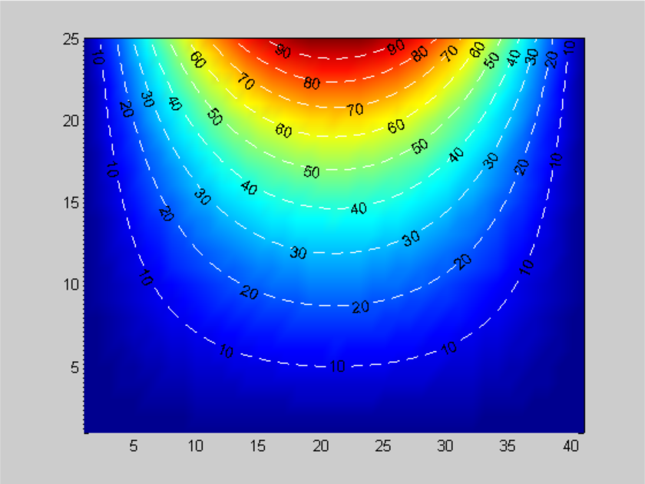

图7 全场域的电位分布

**2.3计算电机电枢槽气隙磁位分布**。忽略曲度效应，采用直角坐标，计算二维恒定场。令定子和转子磁铁中 $μ=∞$， $EF$ 是对称线，考虑对称性有

$$Φ_{1}|_{AF}=100 , Φ_{2}|_{BCDE}=0$$

$$\frac{∂Φ}{∂x}|_{AB}=0 , \frac{∂Φ}{∂x}|_{EF}=0$$

求 $G_{1}(ABCDEF)$ 内部边界上全部节点磁位，计算精度取 $ω≤1/1000$。

2.3.1取半场域来计算。

对计算区域进行离散处理，取正方形网格离散，步长 $h=1$，在 $x$ 方向的节点数为12， $y$ 方向的节点数都为75。

2.3.2超松弛迭代法的差分方程形式

$$Φ_{i,j}^{(n+1)}=Φ_{i,j}^{(n)}+\frac{α}{4}(Φ_{i+1,j}^{\left(n\right)}+Φ_{i,j+1}^{\left(n\right)}+Φ_{i-1,j}^{\left(n+1\right)}+Φ_{i,j-1}^{\left(n+1\right)}-{4Φ}_{i,j}^{\left(n\right)})$$

其中 $α$ 称为加速收敛因子或超松弛因子，它的数值决定超松弛程度，影响迭代解收敛的速度。其取值范围为 $1≤α<2$。这里取 $α=1.5$。

2.3.3给出边界条件

对于 $AB$ 边， $$\frac{∂Φ}{∂n}=0=\frac{Φ_{{(x}_{0}+h,y_{0})}-Φ_{{(x}_{0}-h,y_{0})}}{2h}=0$$

$$Φ_{{(x}_{0}+h,y_{0})}=Φ_{{(x}_{0}-h,y_{0})}$$

所以 $$Φ_{1,68-74}^{(n+1)}=Φ_{1,68-74}^{(n)}+\frac{α}{4}(2Φ_{2,68-744}^{\left(n\right)}+Φ_{1,\left(68-74\right)+1}^{\left(n\right)}+Φ_{1,(68-74)-1}^{\left(n+1\right)}-{4Φ}_{1,68-74}^{\left(n\right)})$$

同理对于 $EF$ 边，

$$Φ_{12,2-74}^{(n+1)}=Φ_{12,2-74}^{(n)}+\frac{α}{4}(2Φ_{11,2-744}^{\left(n\right)}+Φ_{12,\left(2-74\right)+1}^{\left(n\right)}+Φ_{12,(2-74)-1}^{\left(n+1\right)}-{4Φ}_{12,2-74}^{\left(n\right)})$$

其他边界属于第一类边界条件，可以利用直接赋值的方式，即

$$Φ_{1-7,67}=0$$

$$Φ_{7,2-66}=0$$

$$Φ_{7-12,1}=0$$

$$Φ_{1-12,75}=100$$

2.3.4 内部节点赋初值

对于内部条件赋值，可知场内各处电位必然介于 $Φ_{1}$ 和 $Φ_{2}$ 之间，采用等差递增的方式来赋初值，即

$$Φ_{1-7,j}=\frac{Φ_{2}-Φ_{1}}{n}\left(j-1\right)=\frac{100}{8}\left(j-1\right) , j=68-74$$

$$Φ_{8-12,j}=\frac{Φ_{2}-Φ_{1}}{n}\left(j-1\right)=\frac{100}{74}\left(j-1\right) , j=2-74$$

2.3.5 检查迭代解收敛的条件

计算精度为千分之一，即对于场域内任一节点，两次相邻迭代值需满足 $\left|Φ_{i,j}^{\left(n+1\right)}-Φ_{i,j}^{\left(n\right)}\right|≤0.001$。

源代码请见附录4。

2.3.6 对于左半场域，计算结果如下

100.00 100.00 100.00 100.00 100.00 100.00 100.00 100.00 100.00 100.00 100.00 100.00

87.81 87.83 87.88 87.98 88.13 88.31 88.53 88.76 88.98 89.17 89.29 89.33

75.58 75.61 75.73 75.92 76.21 76.58 77.04 77.53 78.00 78.39 78.65 78.74

63.27 63.32 63.49 63.77 64.20 64.78 65.51 66.32 67.10 67.75 68.18 68.32

50.86 50.92 51.12 51.48 52.04 52.84 53.89 55.13 56.34 57.34 57.98 58.21

38.32 38.38 38.60 38.99 39.64 40.64 42.09 43.96 45.80 47.28 48.21 48.53

25.64 25.70 25.89 26.25 26.88 27.98 29.86 32.82 35.63 37.76 39.06 39.49

12.86 12.89 13.00 13.23 13.67 14.55 16.56 21.83 26.14 29.08 30.76 31.31

0.00 0.00 0.00 0.00 0.00 0.00 0.00 11.78 18.02 21.65 23.60 24.22

0.00 7.29 12.51 15.88 17.78 18.39

0.00 4.88 8.83 11.61 13.23 13.77

0.00 3.41 6.32 8.48 9.78 10.22

0.00 2.43 4.57 6.19 7.20 7.54

0.00 1.76 3.32 4.53 5.29 5.55

0.00 1.28 2.42 3.32 3.88 4.08

0.00 0.93 1.77 2.43 2.85 2.99

0.00 0.68 1.29 1.78 2.09 2.19

0.00 0.50 0.95 1.30 1.53 1.61

0.00 0.36 0.69 0.95 1.12 1.18

0.00 0.27 0.51 0.70 0.82 0.86

0.00 0.20 0.37 0.51 0.60 0.63

0.00 0.14 0.27 0.38 0.44 0.46

0.00 0.11 0.20 0.28 0.32 0.34

0.00 0.08 0.15 0.20 0.24 0.25

0.00 0.06 0.11 0.15 0.17 0.18

0.00 0.04 0.08 0.11 0.13 0.14

0.00 0.03 0.06 0.08 0.09 0.10

0.00 0.02 0.04 0.06 0.07 0.07

0.00 0.02 0.03 0.04 0.05 0.05

0.00 0.01 0.02 0.03 0.04 0.04

0.00 0.01 0.02 0.02 0.03 0.03

0.00 0.01 0.01 0.02 0.02 0.02

0.00 0.01 0.01 0.01 0.02 0.02

0.00 0.00 0.01 0.01 0.01 0.01

0.00 0.00 0.01 0.01 0.01 0.01

0.00 0.00 0.00 0.01 0.01 0.01

0.00 0.00 0.00 0.00 0.01 0.01

0.00 0.00 0.00 0.00 0.00 0.00

0.00 0.00 0.00 0.00 0.00 0.00

0.00 0.00 0.00 0.00 0.00 0.00

0.00 0.00 0.00 0.00 0.00 0.00

0.00 0.00 0.00 0.00 0.00 0.00

0.00 0.00 0.00 0.00 0.00 0.00

0.00 0.00 0.00 0.00 0.00 0.00

0.00 0.00 0.00 0.00 0.00 0.00

0.00 0.00 0.00 0.00 0.00 0.00

0.00 0.00 0.00 0.00 0.00 0.00

0.00 0.00 0.00 0.00 0.00 0.00

0.00 0.00 0.00 0.00 0.00 0.00

0.00 0.00 0.00 0.00 0.00 0.00

0.00 0.00 0.00 0.00 0.00 0.00

0.00 0.00 0.00 0.00 0.00 0.00

0.00 0.00 0.00 0.00 0.00 0.00

0.00 0.00 0.00 0.00 0.00 0.00

0.00 0.00 0.00 0.00 0.00 0.00

0.00 0.00 0.00 0.00 0.00 0.00

0.00 0.00 0.00 0.00 0.00 0.00

0.00 0.00 0.00 0.00 0.00 0.00

0.00 0.00 0.00 0.00 0.00 0.00

0.00 0.00 0.00 0.00 0.00 0.00

0.00 0.00 0.00 0.00 0.00 0.00

0.00 0.00 0.00 0.00 0.00 0.00

0.00 0.00 0.00 0.00 0.00 0.00

0.00 0.00 0.00 0.00 0.00 0.00

0.00 0.00 0.00 0.00 0.00 0.00

0.00 0.00 0.00 0.00 0.00 0.00

0.00 0.00 0.00 0.00 0.00 0.00

0.00 0.00 0.00 0.00 0.00 0.00

0.00 0.00 0.00 0.00 0.00 0.00

0.00 0.00 0.00 0.00 0.00 0.00

0.00 0.00 0.00 0.00 0.00 0.00

0.00 0.00 0.00 0.00 0.00 0.00

0.00 0.00 0.00 0.00 0.00 0.00

0.00 0.00 0.00 0.00 0.00 0.00

0.00 0.00 0.00 0.00 0.00 0.00 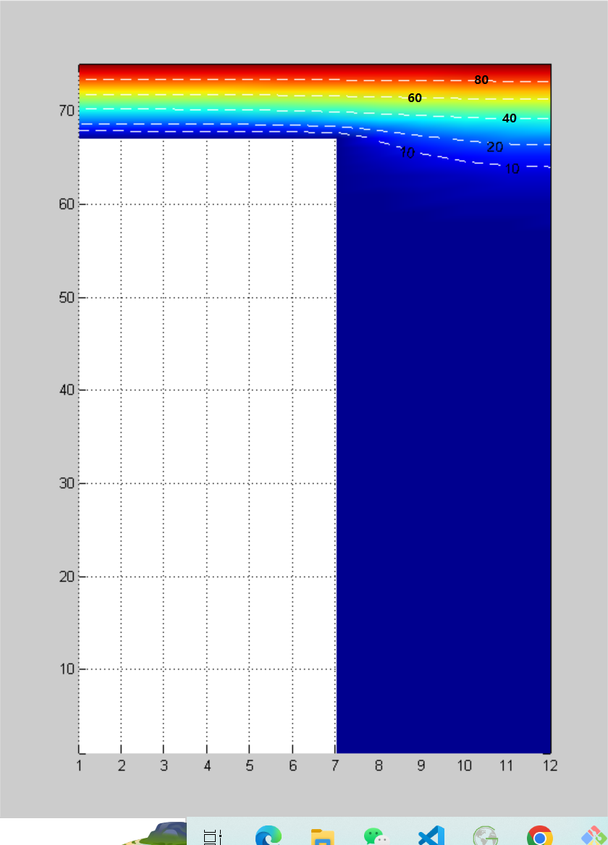

图8 左半场域磁位分布

**附录1**

#include <iostream>

#include<cmath>

using namespace std;

int main(){

    int n=4,m=4;

    float a[m+1][n+1];

    int i,j,flag;

    float a1;

    float alpha;

    FILE *fp;

    int count=0;

alpha=2/(1+sin(3.141592653/n));

//initial

    for(i=0;i<=m;i++){

        a[i][0]=0;

        a[i][n]=0;

    }

    for(j=1;j<n;j++){

        a[0][j]=10;

    }

    for(j=1;j<=n;j++){

        a[m][j]=0;

    }

    for(i=1;i<m;i++){

        for(j=1;j<n;j++){

            a[i][j]=10.0-10.0/m*i;

        }

    }

    //iteration

    do{

        flag=0;

        for(i=1;i<m;i++){

            for(j=1;j<n;j++){

                a1=a[i][j];

                a[i][j]=a[i][j]+alpha/4*(a[i][j-1]+a[i-1][j]+

                a[i][j+1]+a[i+1][j]-4*a[i][j]);

                if(fabs(a1-a[i][j])>0.001)flag++;

            }

        }

        count++;

    }while(flag);

    //output

    for(i=0;i<=m;i++){

        for(j=0;j<=n;j++){

            printf("%8.4f",a[i][j]);

        }

        printf("\n");

    }

    //file

    if((fp=fopen("kk.txt","w+"))==NULL){

        printf("\nCannot open this file. \n");

        exit(0);

    }

    fputs("\n\n\n",fp);

    for(i=0;i<=m;i++){

        for(j=0;j<=n;j++){

            fprintf(fp,"%6.2f ",a[i][j]);

        }

        fputs("\n",fp);

    }

    fclose(fp);

}

**附录2**

#include <iostream>

#include<cmath>

using namespace std;

int main(){

    int n=20,m=24;

    float a[m+1][n+1];

    int i,j,flag;

    float a1;

    float alpha;

    FILE *fp;

    int count=0;

    alpha=(2-3.141592653*sqrt(2*(m*m+4*n*n))/(m*2*n));

    //initial

    for(i=0;i<=m;i++){

        a[i][0]=0;

    }

    for(j=1;j<=n;j++){

        a[0][j]=100;

    }

    for(j=1;j<=n;j++){

        a[m][j]=0;

    }

    for(i=1;i<=m;i++){

        for(j=1;j<=n;j++){

            a[i][j]=100.0-100.0/m*i;

        }

    }

    //iteration

    do{

        flag=0;

        for(i=1;i<m;i++){

            for(j=1;j<n;j++){

                a1=a[i][j];

                a[i][j]=a[i][j]+alpha/4*(a[i][j-1]+a[i-1][j]+

                a[i][j+1]+a[i+1][j]-4*a[i][j]);

                if(fabs(a1-a[i][j])>0.001)flag++;

            }

                a1=a[i][n];

                a[i][n]=a[i][n]+alpha/4*(2*a[i][n-1]+a[i-1][n]+

                +a[i+1][n]-4*a[i][n]);

                if(fabs(a1-a[i][n])>0.001)flag++;

        }

        count++;

    }while(flag);

    //output

    for(i=0;i<=m;i++){

        for(j=0;j<=n;j++){

            printf("%8.4f",a[i][j]);

        }

        printf("\n");

    }

    //file

    if((fp=fopen("kk2.txt","w+"))==NULL){

        printf("\nCannot open this file. \n");

        exit(0);

    }

    fputs("\n\n\n",fp);

    for(i=0;i<=m;i++){

        for(j=0;j<=n;j++){

            fprintf(fp,"%6.2f ",a[i][j]);

        }

        fputs("\n",fp);

    }

    fclose(fp);

}

**附录3**

#include <iostream>

#include<cmath>

using namespace std;

int main(){

    int n=40,m=24;

    float a[m+1][n+1];

    int i,j,flag;

    float a1;

    float alpha;

    FILE *fp;

    int count=0;

    alpha=(2-3.141592653*sqrt(2*(m*m+n*n))/(m*n));

    //initial

    for(i=0;i<=m;i++){

        a[i][0]=0;

        a[i][n]=0;

    }

    for(j=1;j<n;j++){

        a[0][j]=100*sin(j*3.141592653/40);

    }

    for(j=1;j<=n;j++){

        a[m][j]=0;

    }

    for(i=1;i<m;i++){

        for(j=1;j<n;j++){

            a[i][j]=100.0-100.0/m*i;

        }

    }

    //iteration

    do{

        flag=0;

        for(i=1;i<m;i++){

            for(j=1;j<n;j++){

                a1=a[i][j];

                a[i][j]=a[i][j]+alpha/4*(a[i][j-1]+a[i-1][j]+

                a[i][j+1]+a[i+1][j]-4*a[i][j]);

                if(fabs(a1-a[i][j])>0.001)flag++;

            }

        }

        count++;

    }while(flag);

    //output

    for(i=0;i<=m;i++){

        for(j=0;j<=n;j++){

            printf("%8.4f",a[i][j]);

        }

        printf("\n");

    }

    //file

    if((fp=fopen("kk3.txt","w+"))==NULL){

        printf("\nCannot open this file. \n");

        exit(0);

    }

    fputs("\n\n\n",fp);

    for(i=0;i<=m;i++){

        for(j=0;j<=n;j++){

            fprintf(fp,"%6.2f ",a[i][j]);

        }

        fputs("\n",fp);

    }

    fclose(fp);

}

**附录4**

#include <iostream>

#include<cmath>

using namespace std;

int main(){

    int n=11,m=74;

    float a[m+1][n+1];

    int i,j,flag;

    float a1;

    float alpha;

    FILE *fp;

    int count=0;

    alpha=1.5;

    //initial

    for(i=8;i<=74;i++){

        a[i][6]=0;

    }

    for(j=0;j<=n;j++){

        a[0][j]=100;

    }

    for(j=1;j<=n;j++){

        a[m][j]=0;

    }

    for(i=1;i<=8;i++){

        for(j=0;j<=6;j++){

            a[i][j]=100.0-100.0/8*i;

        }

    }

    for(i=1;i<=74;i++){

        for(j=7;j<=11;j++){

            a[i][j]=100.0-100.0/74*i;

        }

    }

    //iteration

    do{

        flag=0;

        for(i=1;i<8;i++){

            for(j=1;j<=6;j++){

                a1=a[i][j];

                a[i][j]=a[i][j]+alpha/4*(a[i][j-1]+a[i-1][j]+

                a[i][j+1]+a[i+1][j]-4*a[i][j]);

                if(fabs(a1-a[i][j])>0.001)flag++;

            }

                a1=a[i][0];

                a[i][0]=a[i][0]+alpha/4*(2*a[i][1]+a[i-1][0]+

                +a[i+1][0]-4*a[i][0]);

                if(fabs(a1-a[i][0])>0.001)flag++;

        }

        for(i=1;i<74;i++){

            for(j=7;j<11;j++){

                a1=a[i][j];

                a[i][j]=a[i][j]+alpha/4*(a[i][j-1]+a[i-1][j]+

                a[i][j+1]+a[i+1][j]-4*a[i][j]);

                if(fabs(a1-a[i][j])>0.001)flag++;

            }

                a1=a[i][11];

                a[i][11]=a[i][11]+alpha/4*(2*a[i][10]+a[i-1][11]+

                +a[i+1][11]-4*a[i][11]);

                if(fabs(a1-a[i][11])>0.001)flag++;

        }

        count++;

    }while(flag);

    //output

    for(i=0;i<=8;i++){

        for(j=0;j<=n;j++){

            printf("%8.4f",a[i][j]);

        }

        printf("\n");

    }

    for(i=9;i<=74;i++){

        for(j=6;j<=n;j++){

            printf("%8.4f",a[i][j]);

        }

        printf("\n");

    }

    //file

    if((fp=fopen("kk4.txt","w+"))==NULL){

        printf("\nCannot open this file. \n");

        exit(0);

    }

    fputs("\n\n\n",fp);

    for(i=0;i<=8;i++){

        for(j=0;j<=n;j++){

            fprintf(fp,"%6.2f ",a[i][j]);

        }

        fputs("\n",fp);

    }

     for(i=9;i<=74;i++){

        for(j=6;j<=n;j++){

            fprintf(fp,"%6.2f ",a[i][j]);

        }

        fputs("\n",fp);

    }

    fclose(fp);

}